Imię i nazwisko ……………………………………………………… Klasa ………… Grupa A

Rozdział 22. Nowe potęgi w Europie

Polecenie 1. (4 punkty)
Władca | Działanie
Piotr I | ……
Katarzyna II | ……
Fryderyk II | ……
Maria Teresa | ……
Przyporządkuj poszczególnym władcom absolutnym podejmowane
przez nich działania. Wpisz w tabeli odpowiednie litery.
A. Budowa miasta nad Bałtykiem i przeniesienie tam stolicy.
B. Wydanie tzw. „rozkazu kartoflanego”.
C. Zmniejszenie ciężarów feudalnych chłopom.
D. Pozbawienie resztek niezależności ukraińskich Kozaków.

Polecenie 2. (1 punkt)
Wyjaśnij pojęcie.
absolutyzm oświecony – ………………………………………………………………………………
…………………………………………………………………………………………………………

Polecenie 3. (2 punkty)
Przyjrzyj się uważnie ilustracji, a następnie odpowiedz na pytania.
Domena publiczna
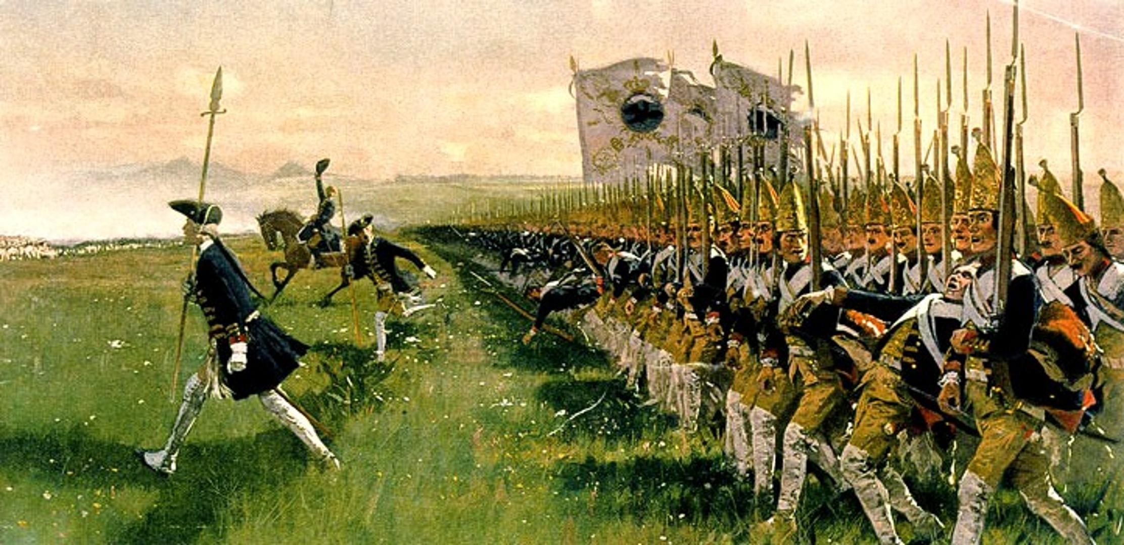 Armia pruska
a) Do jakiej reformy przeprowadzonej przez władców Prus nawiązuje ta ilustracja?
□ A. centralizacji administracji □ C. rozbudowy armii
□ B. tworzenia manufaktur □ D. rozwoju oświaty i kultury
b) Co było efektem pojawienia się instytucji ukazanej na ilustracji?
□ A. powstanie nowych szkół □ C. powstania chłopskie
□ B. ekspansja terytorialna □ D. uzależnienie Kościoła od państwa

